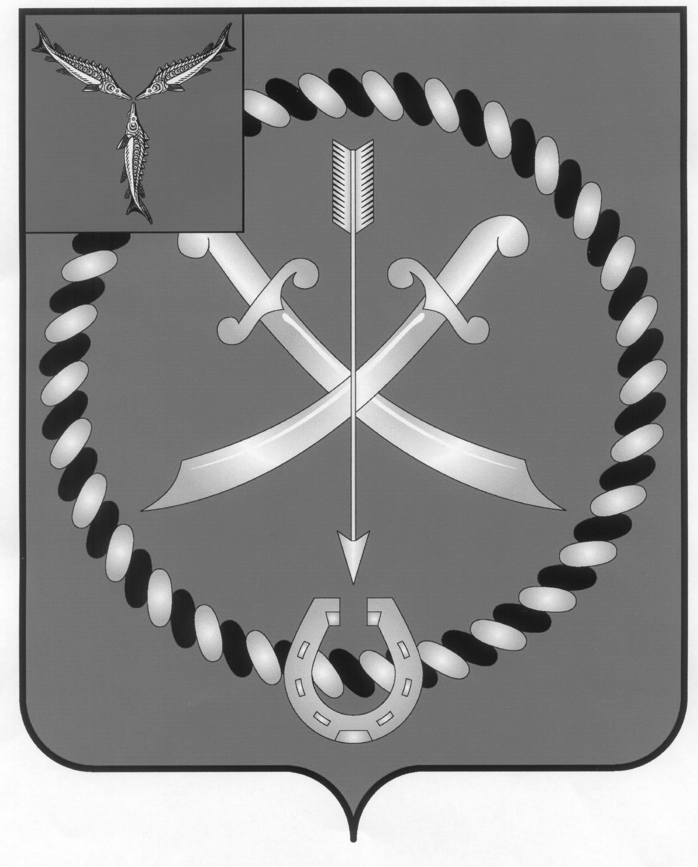
СОБРАНИЕ
ДЕПУТАТОВ РТИЩЕВСКОГО МУНИЦИПАЛЬНОГО РАЙОНА
САРАТОВСКОЙ ОБЛАСТИ

РЕШЕНИЕ

от 12 марта 2024 года № 132-697

О внесении изменений в решение Собрания
депутатов Ртищевского муниципального района
Саратовской области от 28 марта 2023 года № 113-610
«Об утверждении Генерального плана
хутора Березовый Салтыковского муниципального образования
Ртищевского муниципального района Саратовской области»

В соответствии с Градостроительным кодексом РФ, Федеральным законом от 6 октября 2003 года №131-ФЗ «Об общих принципах организации местного самоуправления в Российской Федерации», протоколами публичных слушаний и заключениями о результатах проведения публичных слушаний 22 февраля 2024 года по проекту внесения изменений в генеральный план Салтыковского муниципального образования (часть территории – х.Березовый, с.Салтыковка, п.Первомайский, с.Крутец, с.Елань, д.Елизаветинка) Ртищевского муниципального района Саратовской области, заключением №513 заместителя Председателя Правительства Саратовской области Мигачева П.В. о согласовании проектов генеральных планов Салтыковского и Октябрьского муниципальных образований Ртищевского муниципального района Саратовской области от 28.12.2023 года №4-14-14/10189, и руководствуясь статьей 21 Устава Ртищевского муниципального района, Собрание депутатов Ртищевского муниципального района
РЕШИЛО:
1. Внести изменения в решение Собрания депутатов Ртищевского муниципального района Саратовской области от 28 марта 2023 года № 113-610 «Об утверждении Генерального плана хутора Березовый Салтыковского муниципального образования Ртищевского муниципального района Саратовской области» согласно приложению к настоящему решению.
2. Опубликовать настоящее решение в газете «Перекрёсток России» и разместить на официальном сайте администрации Ртищевского муниципального района Саратовской области в информационно-телекоммуникационной сети «Интернет»: http://rtishevo.sarmo.ru.
3. Настоящее решение вступает в силу со дня его официального опубликования.
4. Контроль за исполнением настоящего решения возложить на постоянную депутатскую комиссию Собрания депутатов Ртищевского муниципального района по работе с территориями, законности, защите прав граждан и использованию муниципальной собственности.

Председатель Собрания депутатов
Ртищевского муниципального района Н.А. Агишева

Глава Ртищевского
муниципального района А.В. Жуковский

